в целях
пропаганды использования средств пассивной безопасности: ремней и детских удерживающих устройств
в Республике Беларусь проводится
ЕДИНЫЙ ДЕНЬ БЕЗОПАСНОСТИ ДОРОЖНОГО ДВИЖЕНИЯ

Штраф за игнорирование использования ремня безопасности – до 1 базовой величины.
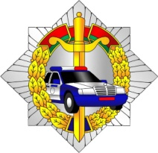
Штраф за нарушение правил перевозки детей – до 4 базовых величин.

ГАИ УВД Могилевского облисполкома

